RSS
RSS 로거는 RSS 주소로부터 데이터를 수집합니다.
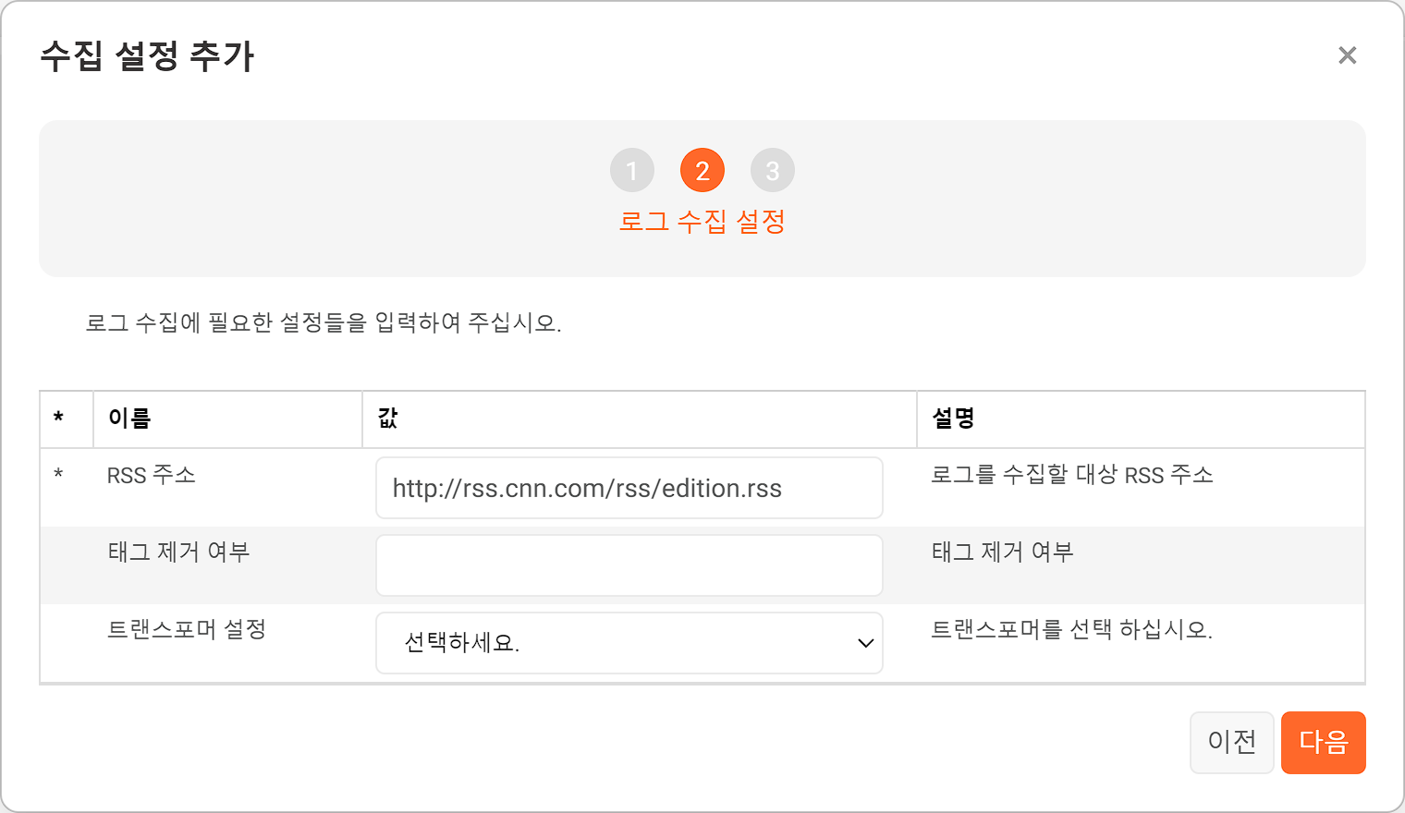
RSS 주소
데이터를 수집할 RSS 주소
태그 제거 여부
태그 제거 여부(기본값: false).
트랜스포머 설정
수집된 로그에 적용할 트랜스포머를 목록에서 선택. 미지정 시 트랜스포머를 적용하지 않고 원본 그대로 수집합니다.

